FICHA DE TRABALHO 11
Retas, semirretas e segmentos de reta

NOME: ______________________________________N.º: ______ TURMA: _________ DATA: ____________

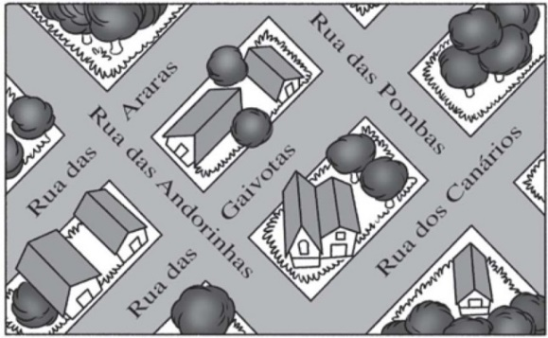
- Considera o mapa de uma aldeia.

Classifica como verdadeiras (V) ou falsas (F) as afirmações seguintes.
- A Rua das Andorinhas é paralela à Rua das Araras.
- A Rua das Gaivotas é paralela à Rua dos Canários.
- A Rua das Araras não é paralela à Rua das Gaivotas.
- Traça, com uma régua, a figura em cada caso e escreve se se trata de um segmento de reta, uma semirreta ou uma reta.
- FG  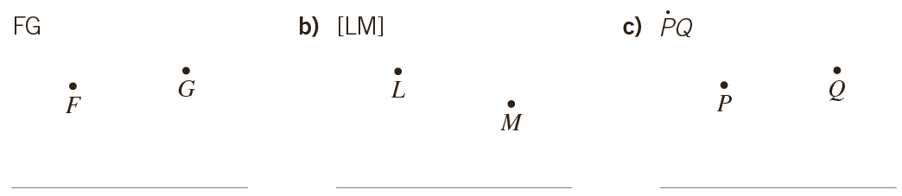 | - [LM] | - $\dot{\text{P}}$Q
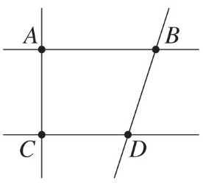
- Completa cada frase com as palavras «paralelas» ou «concorrentes».
- As retas AB e CD são ____________________ .
- As retas AB e AC são ____________________ .
- As retas AC e BD são ____________________ .
- As retas CD e BD são ____________________ .
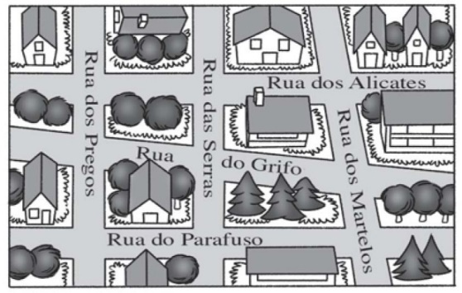
- Escolhe a opção correta.
A Rua dos Pregos é paralela à:
- Rua dos Alicates.
- Rua das Serras.
- Rua do Parafuso.
- Rua do Grifo.

